Разведение костров запрещено!
26.04.2023
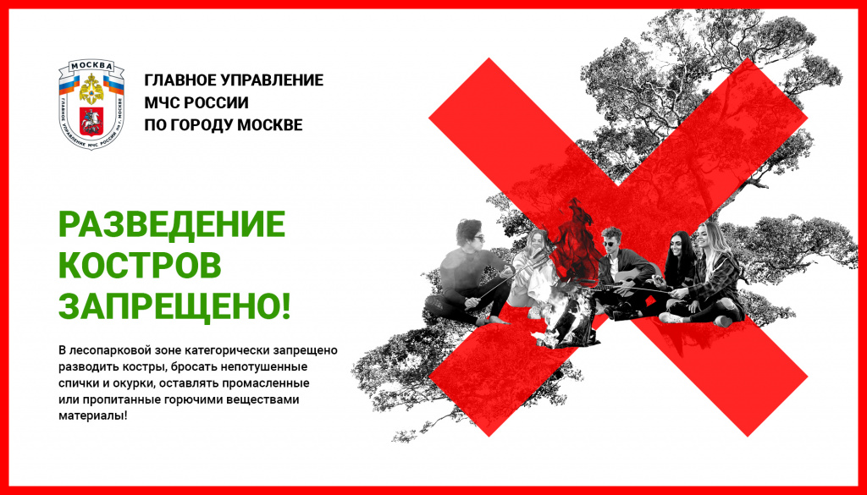

Адрес страницы: http://brateevo.mos.ru/the-ministry-of-emergency-situations-informs/detail/11556399.html
Управа района Братеево города Москвы

